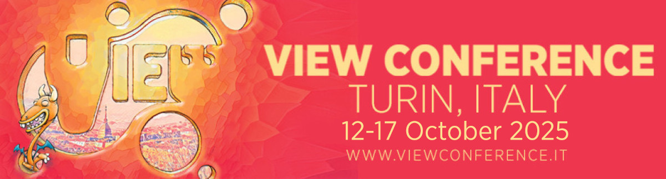

Alessandro Carloni presenta “Il Gatto col Cappello” a VIEW Conference 2025.
Un’esclusiva anteprima dietro le quinte del nuovo film d’animazione.

Torino, Italia – VIEW Conference è orgogliosa di annunciare che Alessandro Carloni, regista e sceneggiatore del prossimo lungometraggio d’animazione Il Gatto col Cappello di Warner Bros. Pictures Animation, parteciperà alla VIEW Conference 2025. L’edizione di quest’anno si svolgerà dal 12 al 17 ottobre 2025 nella splendida città barocca di Torino, in Italia.
Scritto e diretto da Alessandro Carloni ed Erica Rivinoja, Il Gatto col Cappello uscirà nelle sale cinematografiche il 27 febbraio 2026. La presentazione speciale dietro le quinte che Carloni terrà alla VIEW Conference 2025 offrirà ai partecipanti uno straordinario sguardo in anteprima su elementi di questo film molto atteso.
Scopri il Gatto col Cappello che non conosci. Nel meraviglioso e fantasioso stile del Dr. Seuss, Il Gatto col Cappello arriva sul grande schermo nel suo debutto cinematografico animato: un’avventura completamente nuova, epica e spigolosa, dove regnano il caos, la magia e la meraviglia. Facendo ciò che sa fare meglio, il Gatto — doppiato da Bill Hader — porta gioia ai bambini con il suo stile esilarante, unico e decisamente irriverente, conducendo loro e il pubblico in un viaggio fantastico attraverso un mondo mai visto prima. Si tratta del primo film di una serie pianificata da Warner Bros. Pictures Animation ispirata alle opere del Dr. Seuss, e presenta una combinazione innovativa di stili d’animazione.
I biglietti per la VIEW Conference 2025 sono ora disponibili sul sito ufficiale:
https://www.viewconference.it/pages/registration
“Siamo orgogliosi di presentare questa anteprima sulla realizzazione de Il Gatto col Cappello alla VIEW Conference 2025,” afferma la direttrice della conferenza, la dottoressa Maria Elena Gutierrez. “Il regista Alessandro Carloni ha una carriera straordinaria, e il suo nuovo film promette di essere davvero speciale.”

Informazioni su Alessandro Carloni
Alessandro Carloni è un regista, sceneggiatore e artista. Ha studiato letteratura in Italia, dove ha iniziato la sua carriera come scrittore e musicista, prima di entrare nel mondo del cinema dirigendo spot pubblicitari, video musicali e cortometraggi in studi di Inghilterra, Germania e Danimarca. Si è trasferito negli Stati Uniti nel 2002, dove ha lavorato presso DreamWorks Animation come head of story, head of animation e, infine, regista per i celebri franchise animati Kung Fu Panda e Dragon Trainer. Attualmente sta creando e scrivendo una serie TV originale per Netflix, oltre a scrivere e dirigere Il Gatto col Cappello per Warner Bros. Pictures Animation.

A proposito di VIEW Conference
Evento declinato in lingua inglese, VIEW Conference 2025 si svolge nella bellissima e suggestiva città italiana di Torino, in Piemonte. Sfruttate questa impareggiabile opportunità di entrare in contatto con numerosi e illustri registi, animatori, artisti e game designer inseriti in un incredibile programma di keynote, panel, conferenze, workshop e masterclass. Esplorate con noi il pensiero più innovativo applicato a una vasta gamma di ambiti creativi e tecnologici e portato in scena da una schiera stellare di star di Hollywood e della Silicon Valley. Venite a celebrare i più recenti traguardi raggiunti nel campo dell'animazione, degli effetti visivi e dei videogiochi e a condividere strabilianti e indimenticabili visioni del prossimo futuro.
L'edizione 2025 di VIEW si svolgerà dal 12 al 17 ottobre a Torino, in Italia. Partecipare all'evento di persona garantisce un'eccezionale opportunità di immergersi nella sua eccezionale atmosfera e incontrare i propri eroi e mentori. Il simposio internazionale VIEW Conference riunisce professionisti del settore, Thought Leader, studenti e semplici appassionati per celebrare le più recenti innovazioni nei settori animazione, VFX e videogiochi, e condividere le rispettive visioni del futuro. L'atmosfera vibrante e inclusiva della conferenza è appositamente progettata per illuminare e ispirare grazie al suo denso e articolato programma in presenza a base di conferenze, presentazioni, workshop e masterclass che abbracciano ogni aspetto e sfumatura di svariati argomenti quali Storytelling, produzioni virtuali, computer grafica, Media interattivi e immersivi, VR /AR/Realtà mista e Metaverso, intelligenza artificiale, Rendering in Real Time, e molto altro ancora.
Vi preghiamo infine di prendere in considerazione la possibilità di una, seppur minima, donazione per contribuire a mantenere solida VIEW Conference. Nessun importo è troppo piccolo e potrebbe fare la differenza. Potete donare durante la registrazione all’evento o visitando il sito web della manifestazione. Grazie per il vostro supporto.

Per maggiori informazioni:
https://www.viewconference.it
Facebook: https://facebook.com/viewconference
YouTube: https://youtube.com/c/viewconference
X: @viewconference
Instagram: view_conference
VIEW Conference newsletter: Sign up here
#viewconference2025

